化学与社会发展专题测试
一、单项选择题
1.下列关于营养与健康的说法错误的是( )
A.人体内的脂肪储备着丰富的热能
B.摄入维生素不足，不会患营养缺乏症
C.如果蛋白质摄入量不足，会使人生产发育迟缓
D.低血糖的人会出现乏力疲倦等症状，需尽快补充葡萄糖

2.在我们的日常生活中出现了高钙牛奶、加碘食盐、铁强化酱油等产品，这里的“钙、碘、铁”是指( )
A.元素
B.原子
C.分子
D.单质

3.制作VCD、DVD光盘的材料和装修时用的“水晶板”，都是一种叫做有机玻璃的塑料，有机玻璃属于( )
A.合成材料
B.复合材料
C.金属材料
D.无机非金属材料

4.人们常喝牛奶是因为牛奶中富含人体所需的（ ）
A.铁元素
B.碘元素
C.锌元素
D.钙元素

5.下列化学新技术与其试图解决的问题的联线不正确的是( )
A.厦门三达膜技术公司开发的海水淡化膜--------------资源问题
B.海尔洗衣机厂开发的不用洗衣粉的洗衣机------------污染问题
C.应用于计算机领域的导电塑料----------------------能源问题
D.中科院开发的纳米玻璃用于国家大戏院--------------材料问题

6.生活中处处离不开化学，下列说法错误的是（ ）
A.长期饮用纯净水，不利于身体健康
B.经常咬铅笔，铅笔上的油漆对身体有害
C.经常食用腌制食品，有利于身体健康
D.经常使用染发剂，不利于身体健康

7.下列物质富含油脂的是（ ）
A.猪油
B.白糖
C.大米
D.苹果

8.材料与人类生活紧密相关。下列物品与所用材料的对应关系不正确的是( )
A.羊绒衫—天然纤维
B.汽车轮胎—塑料
C.食品袋—塑料
D.不锈钢餐具—铁合金

9.下列说法不正确的是（ ）
A.误服重金属盐会使人中毒
B.“绿色食品”是指安全无污染的食品
C.纯碱的水溶液显碱性，可用于去除油污
D.碘元素摄入量不足，容易导致人患骨质疏松症

10.下列食品中对人体健康有害的是（ ）
A.作霉变花生压榨的食用油
B.用蔬菜水果制得的色拉
C.用大豆制得的豆制品
D.用面粉烤制的蛋糕

二、填空题
1.
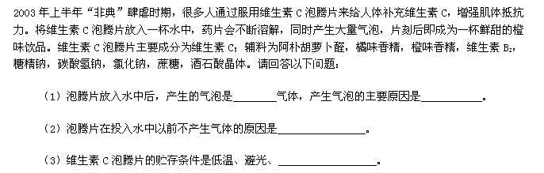
2.
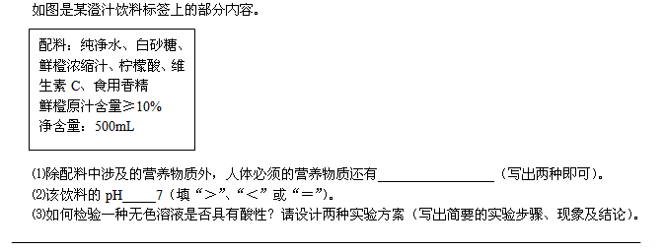
3.
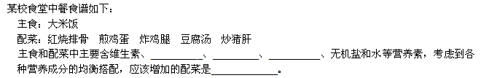
答案部分

一、单项选择题
1.
【正确答案】：B
【答疑编号10047113】

2.
【正确答案】：A
【答疑编号10047112】

3.
【正确答案】：A
【答疑编号10047111】

4.
【正确答案】：D
【答疑编号10047110】

5.
【正确答案】：C
【答疑编号10047109】

6.
【正确答案】：C
【答疑编号10047108】

7.
【正确答案】：A
【答疑编号10047107】

8.
【正确答案】：B
【答疑编号10047106】

9.
【正确答案】：D
【答疑编号10047105】

10.
【正确答案】：A
【答疑编号10047104】

二、填空题
1.
【正确答案】：⑴CO₂；其辅料中的碳酸氢钠与酒石酸反应生成的。⑵碳酸氢钠与酒石酸均处于固体时接触面积小，难以反应。⑶防潮。
【答疑编号10047116】

2.
【正确答案】：（1）蛋白质、脂肪等
（2）＜
（3）方案一：取少量该溶液置于试管中，向其中滴加几滴紫色石蕊试液，若石蕊溶液变为红色，则可
证明该溶液具有酸性。
方案二：取少量该溶液置于试管中，向其中滴加碳酸钠溶液，若有气泡产生，则可证明该溶液具有酸性。
【答疑编号10047115】

3.
【正确答案】：糖类；蛋白质；油脂；蔬菜
【答疑编号10047114】

